GUIA EVALUADA DE LENGUAJE
LAS VOCALES

NOMBRE ALUMNO:

CURSO: 1° _______ | Fecha: ___/ 03 / 2020
CONTENIDO: Las Vocales

OBJETIVO: Reconocer las vocales y sus sonidos.

I.- Encerrar la alternativa correcta
1 2 3 4 5

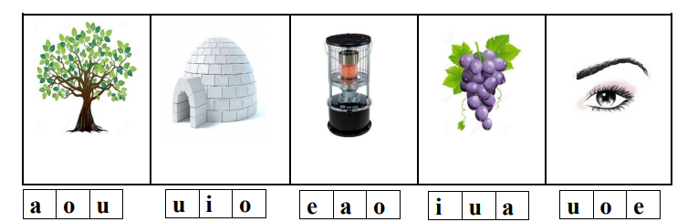
1.- A B C 2.- A B C 3.- A B C 4.- A B C 5.- A B C

II.- Escribir las vocales que corresponden:
6.- A: u –o B: o – o c: o - a

7.- A: u-e-o B: o-e-u C: a-u-e

8.- A: a-a-e B: a-e-a C: e-o-u
9.- A: a-e B: a-a C: i-a

III.- Leerle texto y las preguntas, luego leer las alternativas y el alumna marca la letra correcta.
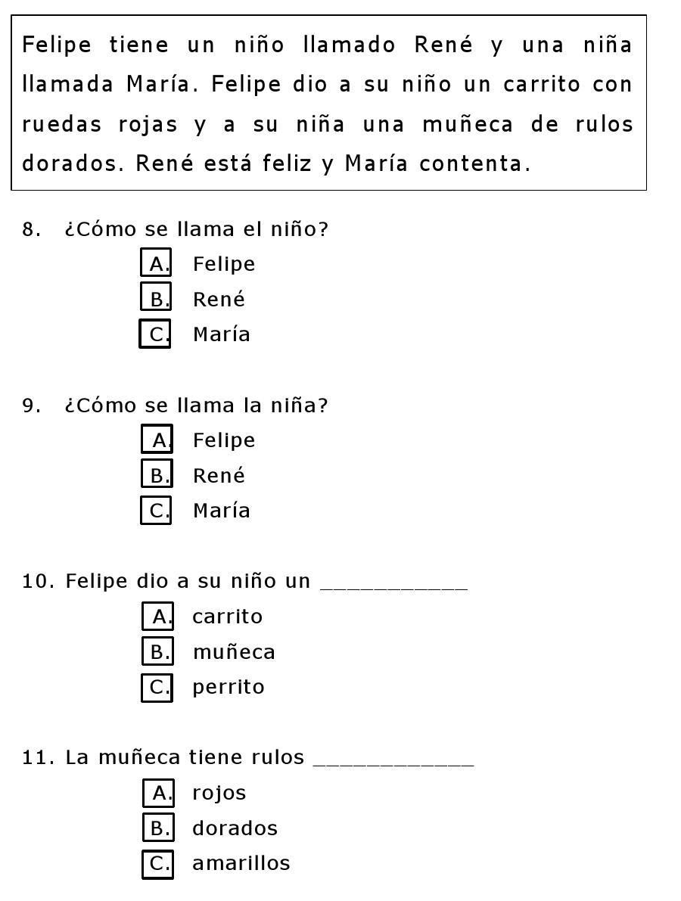
13
12
11
10

GUIA EVALUADA DE LENGUAJE
LAS VOCALES
HOJA DE RESPUESTA

NOMBRE ALUMNO:

CURSO: 1° _______ | Fecha: ___/ 03 / 2020
CONTENIDO: Las Vocales

OBJETIVO: Reconocer las vocales y sus sonidos.

Marcar la alternativa correcta:
1 | A | B | C
2 | A | B | C
3 | A | B | C
4 | A | B | C
5 | A | B | C
6 | A | B | C
7 | A | B | C
8 | A | B | C
9 | A | B | C
10 | A | B | C
11 | A | B | C
12 | A | B | C
13 | A | B | C

